報導主題：交通安全～腳踏車路考了  報導記者：劉興仁 報導  活動日期 ﹕2007/9/12 ■  報導內容 ﹕  高年級同學,這學期想要騎腳踏車上學的同學,今天在操場上進行路考  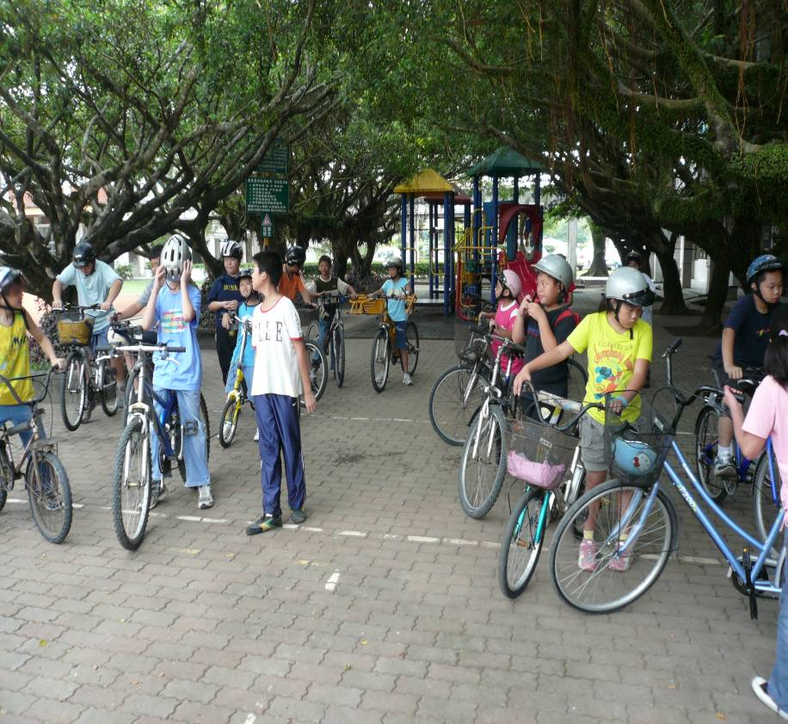  同學戴上安全帽準備路考 | 影 像 寫 真
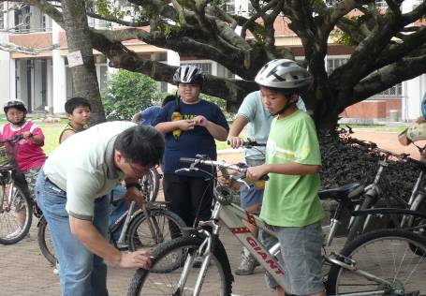
老師檢查輪胎
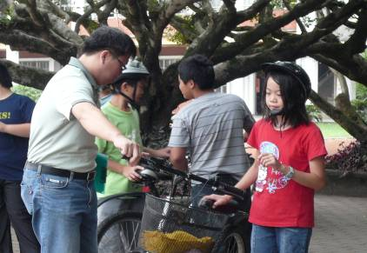
老師檢查煞車
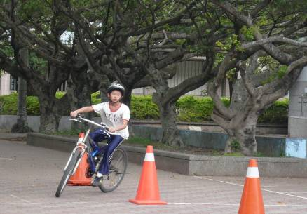
路考-S形
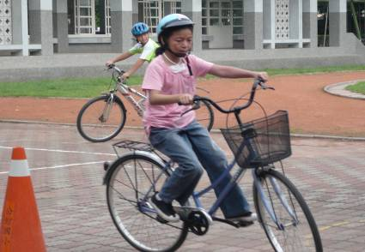
小心轉彎，不能碰到圓錐

報導主題： 交通安全～腳踏車筆試  報導記者：劉興仁 報導  活動日期 ﹕2007/9/13 ■  報導內容 ﹕  根據腳踏車管理辦法，這次的腳踏車考試除了路考，還有筆試喔！  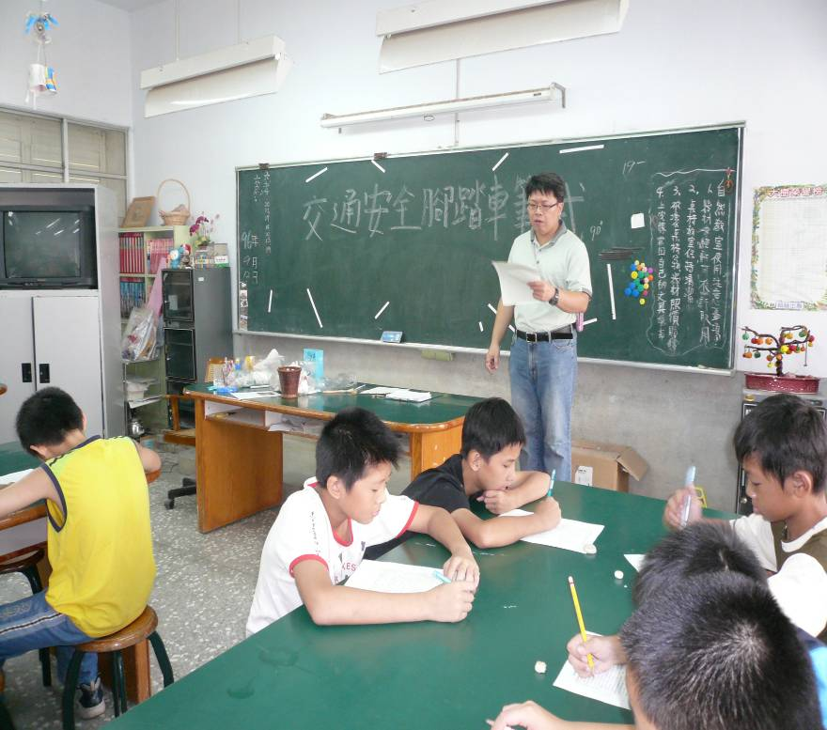  說明考試規定及規則 | 影 像 寫 真
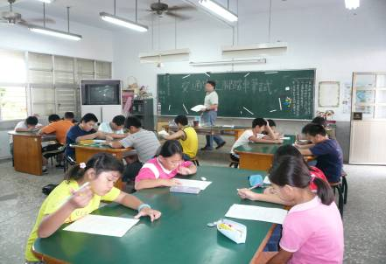
發下考卷
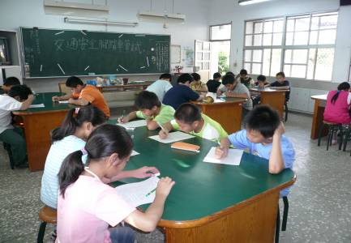
同學認真的寫考卷
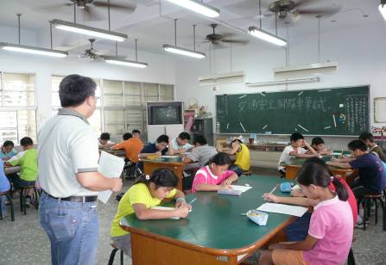
提醒學生注意時間
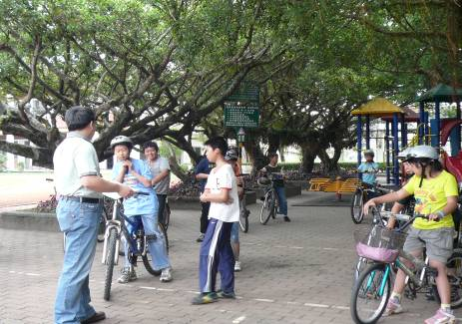
通過筆試，可以準備路考囉！

報導主題： 預防犯罪宣導  報導記者：劉興仁 報導  活動日期 ﹕2007/10/31 ■  報導內容 ﹕  學校邀請礁溪分局偵察佐呂詩雨對四、五、六年級的小朋友做預防犯罪的宣導，宣導內容有校園暴力、性侵害預防、人身安全。  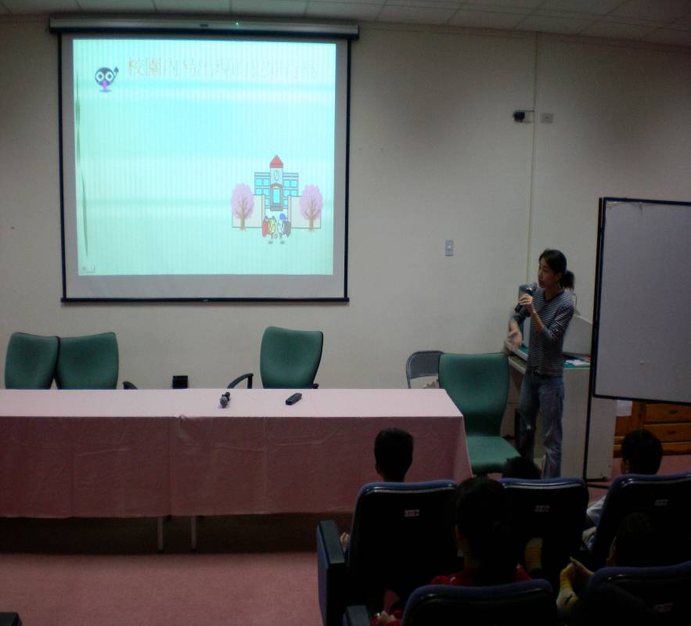  介紹何謂校園暴力？種類有哪些？ | 影 像 寫 真
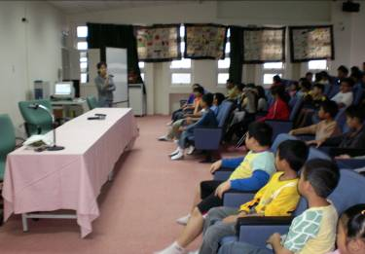
小朋友都很認真的聽呂阿姨宣導案例
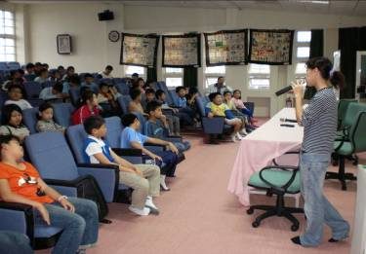
請小朋友在外面注意自己的人身安全
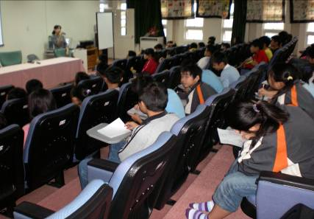
六孝同學勤做筆記。
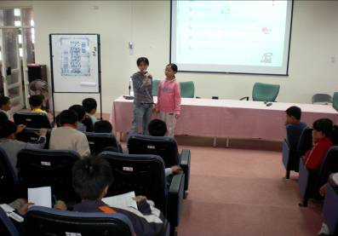
提問問題，答對了有獎品喔！

報導主題： 教師輔導與管教暨班級經營技巧研習  報導記者：劉興仁 報導  活動日期 ﹕2007/11/5 ■  報導內容 ﹕  本校教師輔導與管教暨班級經營技巧研習邀請吳昌倫老師擔任主講人，目的是透過教師研習讓老師在班級經營上更得心應手。透過研習讓師生關係更和諧，瞭解師生權益的關係，達成學校的教育目標。加強推動正向管教工作推動，避免體罰或不當處罰事件之發生。  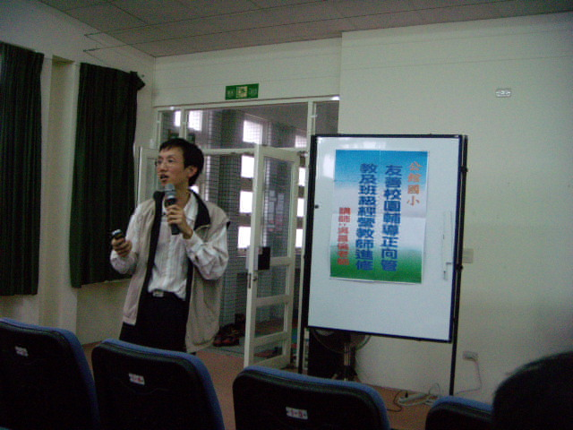  邀請吳昌倫老師擔任主講人 | 影 像 寫 真
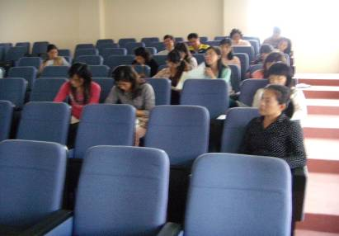
全校老師參加
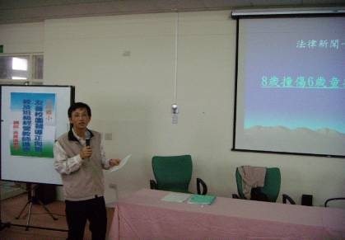
舉案例說明
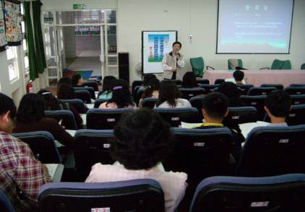
老師們都很認真聽講
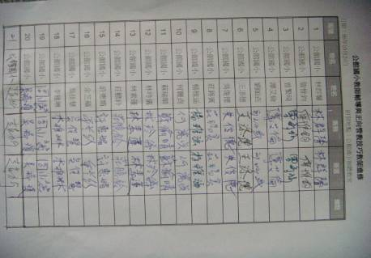
簽到簿

報導主題： 96學年度班級品德楷模表揚  報導記者：劉興仁 報導  活動日期 ﹕2008/1/8 ■  報導內容 ﹕  恭喜以下的同學當選各班本年度的品德楷模模範生  六年忠班 林鉉洋 、六年孝班 張郁翎、五年忠班 林奕瑄、五年孝班 莊家穎、四年忠班 吳真儀、四年孝班 林敬翔 、三年忠班 林詩晴、三年孝班 趙昱齊、二年忠班 游鉑珺、二年孝班 潘姿羽、ㄧ年忠班 林郁佳、一年孝班 林柔瑄 、綜合班 林正忠  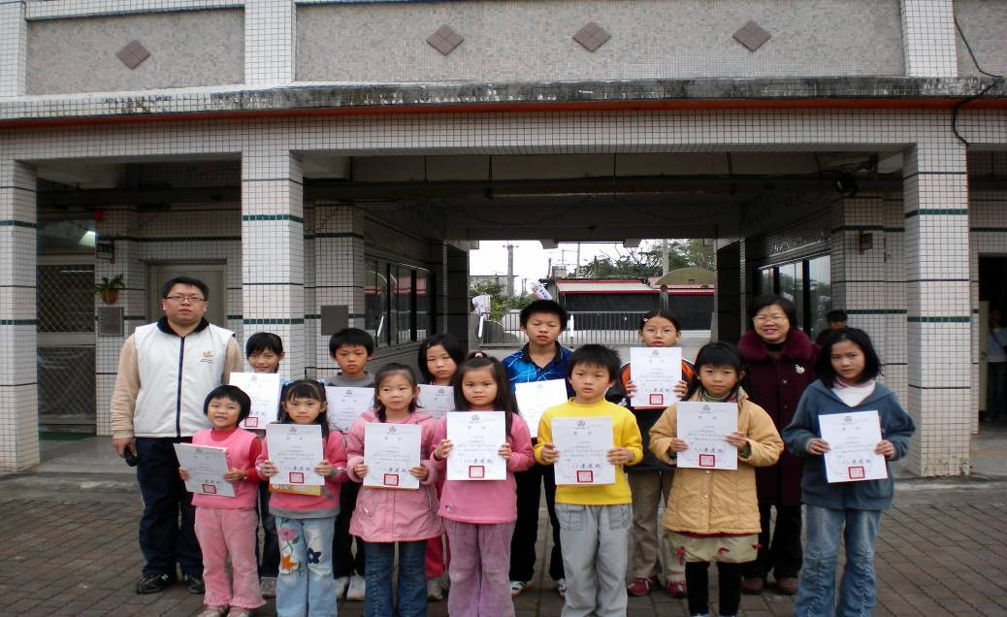  校長與各班品德楷模合影 | 影 像 寫 真
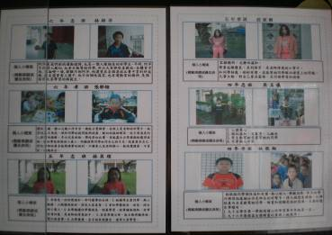各班推薦資料公佈在穿堂公開表揚
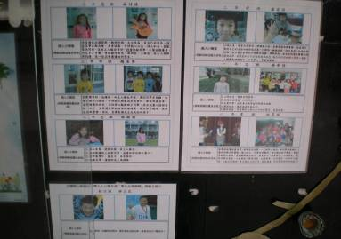各班推薦資料公佈在穿堂公開表揚
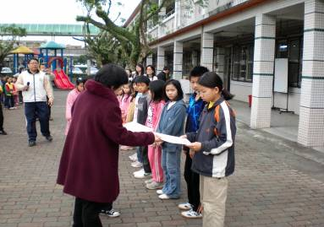校長親自為各班模範生頒獎
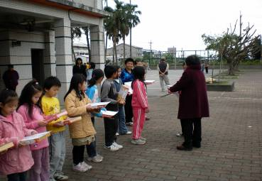頒發獎狀及獎品喔！

報導主題： 民主法治教育～自治幹部選舉（1）  報導記者：劉興仁 報導  活動日期 ﹕2008/4/30 ■  報導內容 ﹕  １.推行公民民主法治與生活教育，讓兒童體驗之民主精神、主權在民觀念。  ２.培育兒童自治、自覺、自動之能力兒童對公民權利和義務的觀念。  公辦政見會：利用升旗朝會時間，公開發表政見，每人三至四分鐘。  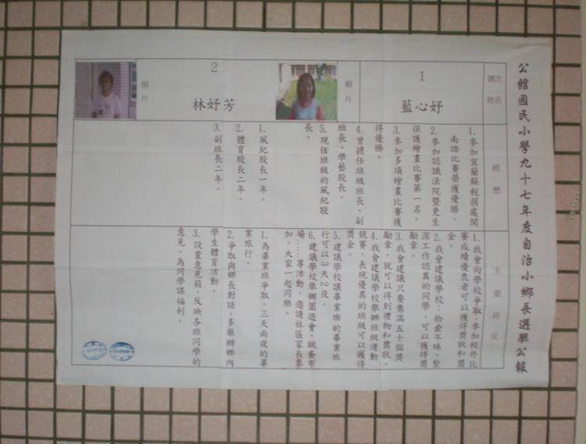  候選人選舉公報張貼在樓梯口。 | 影 像 寫 真
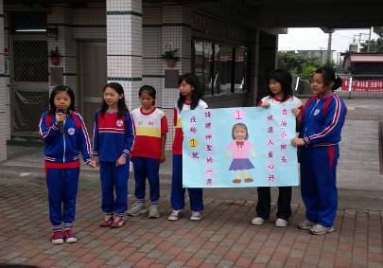自治小鄉長1號候選人五忠藍心妤及助選員發表政見。
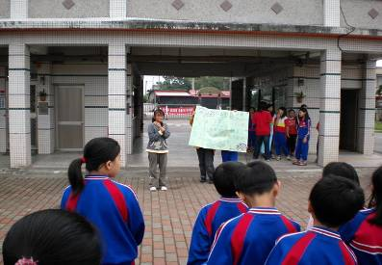自治小鄉長2號候選人五校孝妤芳及助選員發表政見。
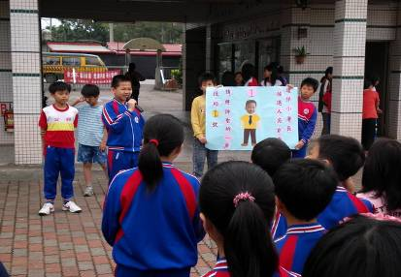環保小署長1號候選人五忠吳育豪及助選員發表政見。
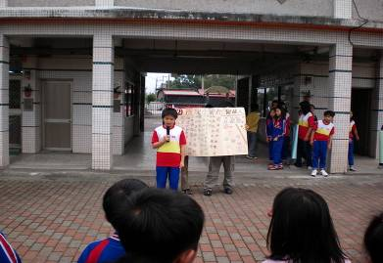環保小署長2號候選人五孝林景霖及助選員發表政見。

報導主題： 民主法治教育～自治幹部選舉（2）  報導記者：劉興仁 報導  活動日期 ﹕2008/4/30 ■  報導內容 ﹕  選舉投票：  １投票資格：本校二~六年級全體學生  ２投票時間：97年4月23日上午8時起。  ３二~六年級各班在投票日依分配之時間，至投票所領取選票、圈選及投票。  ４投票採無記名單選法。  ５投票地點：自然教室。  選舉結果由五忠藍心妤當選自治小鄉長，五忠吳育豪當選環保小署長。  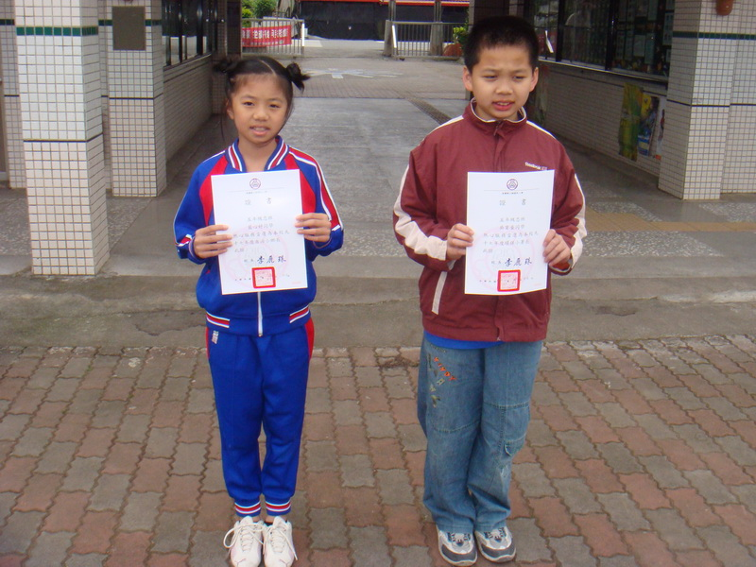  當選人由校長頒發證書後合影。 | 影 像 寫 真
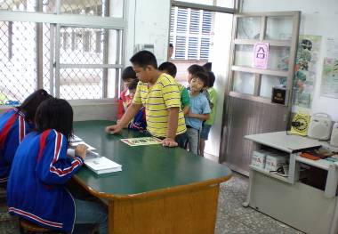
班級學生在領票處領票。
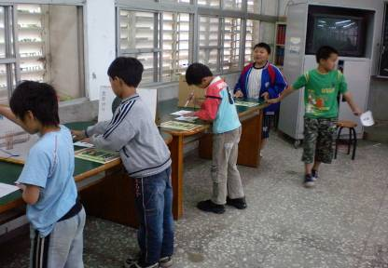
在圈票處謹慎蓋上自己中意的候選人。
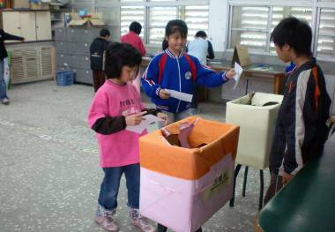
投下手中神聖的一票。
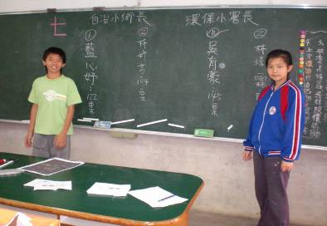
由上一屆自治小鄉長、環保小署長統計開票。

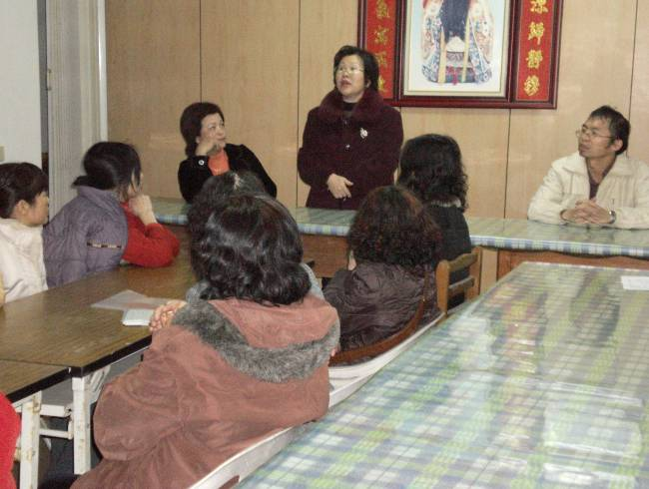
時間：97年1月16日
地點：會議室

校長主任及愛心志工對愛心志工熱心很感謝
，會議皆親身參與，了解志工心聲與狀況。

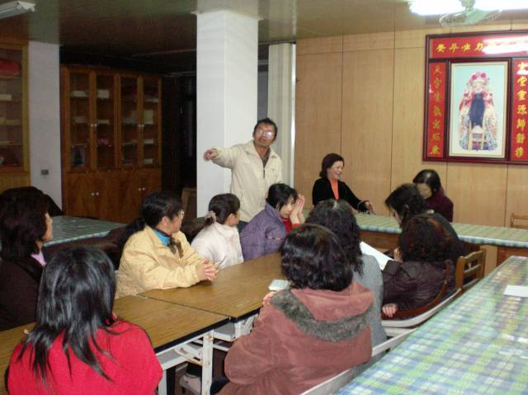

主任對愛心志工這年的辛勞，表達感謝之意。

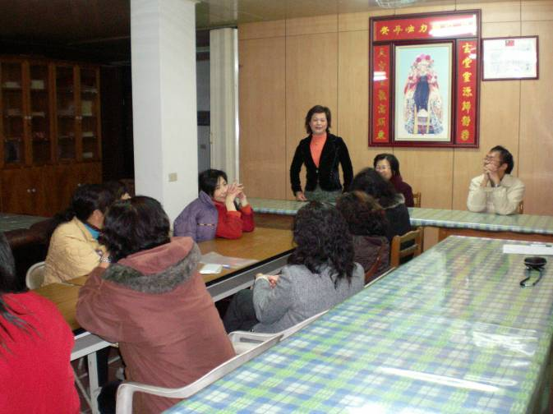

今年度隊長高白蘭女士已屆滿任期，感謝大家的配合及協助。

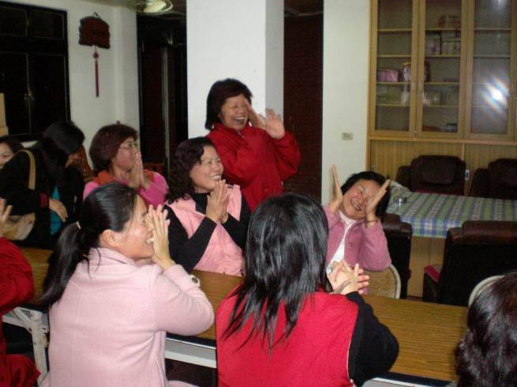

新任志工隊長吳淑娥女士對活動參與很熱心、積極。
施工問題。

報導主題： 三鄉鎮志工聯誼  報導記者：吳俊德 報導  活動日期 ﹕2007/11/5 ■  報導內容 ﹕  一年一度三鄉鎮志工聯誼活動，於96年11月2日晚上六時卅分，假龍潭國小體育場熱鬧展開。參加志工相當踴躍，也同時慰勞默默付出辛苦一年的志工們，整個活動在縣長、立委、教育處長連袂出席鼓勵下，藉由表演節目及眾人期待的摸彩下熱鬧結束，期待明年人文國小再相會。  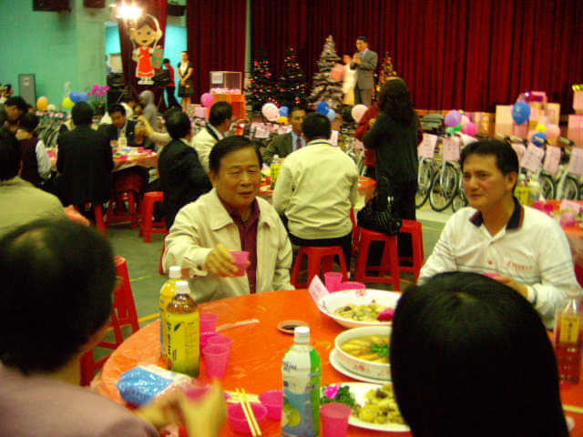  縣長親臨會場致詞(台上) | 影 像 寫 真
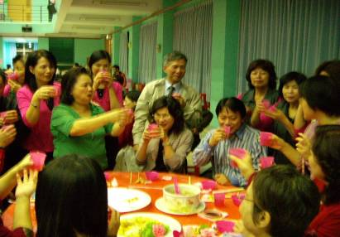
與頭城國小曾校長兩校志工聯歡
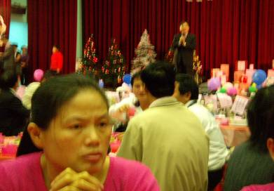
文處長致詞
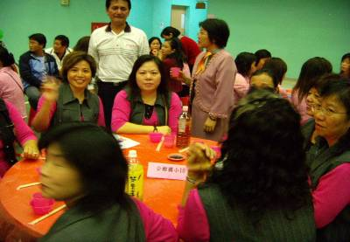
校長帶領公館志工夥伴一起熱鬧參與
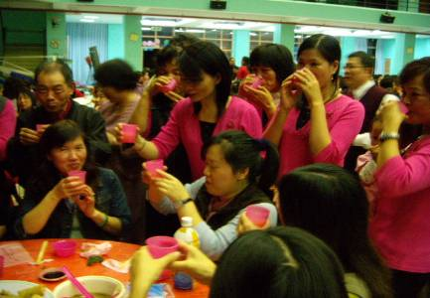
志工身穿整齊桃紅色套裝，熱鬧與會

